Внимание!
С 1 октября стартует Международный месячник школьных библиотек

В школе Месячник школьных библиотек пройдёт
под девизом:
«Школьная библиотека – маленькая дверь в большой мир»
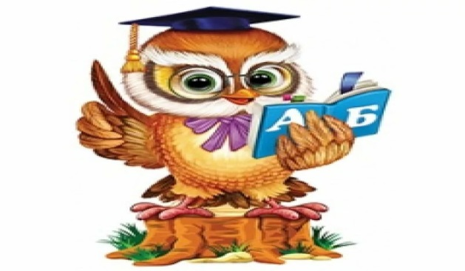
К этому празднику в Библиотеке объявляются акции:
«Подари книгу библиотеке »
«Книги просят помощи»
Участие могут принять учащиеся 1-11 классов, родители и все желающие. На конкурс принимаются видеоролики, на которых изображен участник акции. Видео ролики сдаются в школьную библиотеку .
Акции проводятся в течение месяца
Подведение итогов состоится с 24.10.по 26.10.
Объявление победителей и награждение 27.10.
Имена победителей будут размещены на сайте школы в разделе библиотека.
с 10 по 14 октября пройдут Рейды по сохранности учебников. Просьба все учебники обернуть в обложки и подписать.
Учащиеся 1-х классов приглашаются на экскурсию в школьную библиотеку «Сюда приходят дети узнать про все на свете».

